语文园地

一、交流平台

1．根据你对“关键语句”的认识，判断对错。

(1)关键语句能帮助我们概括一段话的大意。(　　)

(2)关键语句总是一段话的第一句话。(　　)

(3)我们用关键语句概括段意时，都只要直接抄下关键语句就行。(　　)

(4)如果关键语句在段的末尾，它一般起归纳和总结作用。(　　)

2．读片段，完成练习。

相对其他植物而言，银杏的生长速度很缓慢。在一般情况下，栽种下它的幼苗，要经过15～20年才能结果，有的甚至需要30～40年时间。正如俗话所说，公公种树，孙子吃果。因此，人们又给它起了个形象的外号“公孙树”。

(1)读文中画“______”的句子，填空。

这句话运用了__________的说明方法，表现了银杏的生长速度________。

(2)读文中画“　　 ”的句子，想一想，其中的双引号的作用是(　　)

A．表示引用　　 B．表示特定称谓

C．表示特殊含义 D．表示否定或讽刺

(3)这段话的关键语句是_____________________________________

______________________________________________________。它在这段话的________，起____________的作用。

3．读下面的文段，想一想这段话的大意，再选择合适的句子填在文中括号里。

(　　)那天我爬上山坡去摘花时，不小心滑了一跤，脚上划破了皮出血了，我直叫疼。外婆马上摘下几朵盛开的野菊花，挤出汁，敷在我的伤口上。我觉得清清凉凉的，不几天伤口就好了。外婆说，野菊花不仅有消毒止血的功能，还能清热败火，治感冒。我没有想到野菊花有这么多用途。

A．野菊花真香啊！

B．野菊花有顽强的生命力。

C．我心里总是惦记着野菊花。

D．外婆告诉我，野菊花有很多用途。

二、词句段运用

1．词语搭配连线。

辨认　　　　　　　　　花圃

观察 方向

做上 蜜蜂

展开 记号

修建 花瓣

2．照样子，写词语。

(1)确确实实

__________　__________　__________

(2)争奇斗艳

__________　__________　__________

(3)欣然怒放

__________　__________　__________

3．判断下列句子属于哪种问句，填字母。

A．疑问句　　B．设问句　　C．反问句

(1)不同的植物为什么开花的时间不同呢？有的，植物开花的时间，与温度、湿度、光照有着密切的关系。(　　)

(2)这缸不正好用来养小鱼小虾吗？(　　)

(3)这是不是很有趣？(　　)

4．把下列句子改为拟人句。

(1)牵牛花在凌晨四点就开了。

________________________________________________________

________________________________________________________

(2)雨停了，太阳出来了。

________________________________________________________

________________________________________________________

(3)小鸟在树上叽叽喳喳地叫着。

________________________________________________________

________________________________________________________

(4)溪水哗哗地向前流去。

________________________________________________________

________________________________________________________

5. 观察时主动思考、提出问题是个好习惯。读下面一段话，照样子写一写。

这个路口总是很畅通，那个路口却总是堵车。两个路口才相距一百米，差别却这么大。到底是什么原因呢？

仿写： ________________________________________________

________________________________________________________

________________________________________________________

6．下面每个句子都有问题，请你认真找一找，再用修改符号修改。

在做家庭作业时，一道数学题被我难住了。我想来想去反复思考，总是找不到思路。老师忽然想起教的画线段、列图表的方法。我赶紧震作精神，动起手来。忽然，很快找到了门路，难题攻破了。原来，只有方法得当，难题就不难了。

三、日积月累

滁州西涧

[唐]韦应物

独怜幽草________________，

__________________深树鸣。

__________________晚来急，

野渡无人________________。

1．背背，填写。

2．解释诗中加点的词。

怜：____________

深：____________

3．诗的第一句写幽草是________景，第二句是________景。(选择“动”或“静”填空)

4．这首诗的第一句表明了作者对涧边草的什么感情？最能体现这一感情的是哪个字？

________________________________________________________

________________________________________________________

5．后两句历来常被作为画题，用自己的话把这幅画面写下来。

________________________________________________________

________________________________________________________

________________________________________________________

四、附加题：听记训练

请你先仔细读题，再扫码听短文，完成下面练习。

1．小院的四面各有什么？请你连一连。

东面　　　西面　　　南面　　　北面

花圃　　　菜园　　　白杨　 　葡萄架

2．小院给你怎样的印象？请用一个词语概括：________________________________________________________

**参考答案：**

语文园地

一、1.(1)√　(2)×　(3)×　(4)√

2．(1)列数字　缓慢

(2)B　(3)相对其他植物而言，银杏的生长速度很缓慢　开头　总起

3．D

二、1.

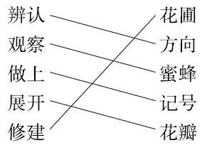

2．示例：(1)明明白白　清清楚楚　仔仔细细

(2)察言观色　惊天动地　和颜悦色

(3)庞然大物　恍然大悟　焕然一新

3．(1)B　(2)C　(3)A

4．示例：(1)牵牛花在凌晨四点就吹起了紫色的小喇叭。

(2)雨点妹妹回家了，太阳公公带着笑脸出现了。

(3)小鸟在树上叽叽喳喳地唱着歌儿。

(4)溪水唱着一首欢快的歌向前流去。

5．示例：课堂上，老师喊了他好几声，他竟一点儿反应都没有，直到同桌用手捅了捅他，他才回过神来，一脸茫然地望着大家。一向认真专注的他今天是怎么了？是不是发生了什么事？

6. 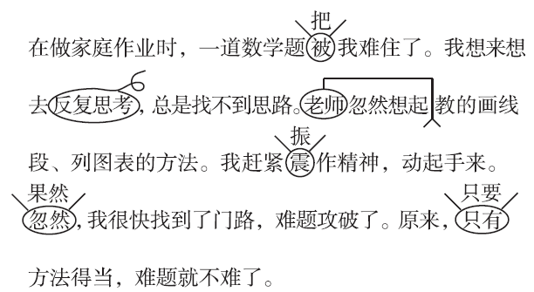

三、1.涧边生　上有黄鹂　春潮带雨　舟自横

2．爱。　茂盛。

3．静　动

4．喜欢之情。怜。

5．示例：春天的傍晚，雨急切地下着，河中的水涨了起来，一条小船孤零零地横在无人的渡口。

四、1. 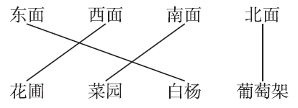

2．示例：充满生机。

附听记原文：

我家的小院

小院的西面是花圃，一年四季花开不断，唱主角的是紫色的月季和各色玫瑰。北面有个挺大的葡萄架。夏天，孩子们在葡萄架下乘凉、下棋，大人们在这里看报、休息。一只只蝴蝶上下飞舞，显得非常热闹。到了秋天，一大串一大串的葡萄挂在葡萄架上，不时散发出醉人的香味。院子的东面种着几棵高大的白杨，它们像巨人一样守卫着小院。院子南面是一片碧绿的小菜园。地里种着黄瓜、茄子、西红柿，还种着绿油油的青菜。一眼看去，漂漂亮亮，惹人喜爱。